HW#2

Input:

import math

import numpy as np

*# ====================================================================*

def g_func(x):

    return math.log(x - 1) + math.cos(x - 1)

*# ====================================================================*

def g_func_prime(x):

    return 1/(x-1) - math.sin(x - 1)

*# ====================================================================*

def newton(p_0, TOL, N_0):

*# declare and define i*

    i = 1

*# Newtons method after calling upon function and function prime values*

    while i <= N_0:

        p = p_0 - g_func(p_0)/g_func_prime(p_0)

        if abs(p - p_0) < TOL:

            return p

        i += 1

        p_0 = p

    return 'Not enough Iterations'

*# =====================================================================*

def main():

*# Define constants and criteria*

    p_0 = 1.5

    TOL = 10e-8

    N_0 = 10

    root_true = newton(p_0, TOL, N_0)

*# Find interval by iterating by a 0.001 until the root no longer can be found*

*# (this method did not work, however, and returned an epsilon of 0 around p_0 = 1.5)*

*# Find right endpoint*

    i = 0

    while i < 100:

        root_temp = newton(p_0 + i - 0.001, TOL, N_0)

        root = newton(p_0 + i, TOL, N_0)

        if root != root_true:

            min_a = root_temp

            break

        i += 0.001

*# Find left endpoint*

    i = 0

    while i < 100:

        root_temp = newton(p_0 - i + 0.001, TOL, N_0)

        root = newton(p_0 - i, TOL, N_0)

        if root != root_true:

            max_a = root_temp

            break

        i -= 0.001

*# Output endpoints found*

    print("Left endpoint:", min_a,"\nRight endpoint:", max_a)

*# =======================================================================*

if __name__ == "__main__":

    main()

Output:



Below you can see the graph of the function. Here, if you select x_0 = 1.5, then the root is approached from the right via newtons method. This is denoted by the blue line x = 1.5.

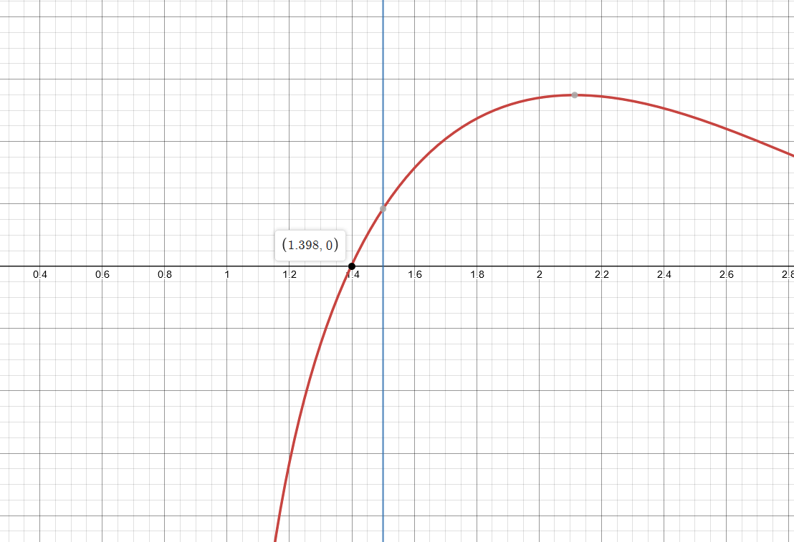

Input:

import math

*# ====================================================*

def g(x):

    return 2 + math.sin(x)

*# ====================================================*

def steff(p_0, TOL, N_0, ptrue):

*# Define and declare i*

    i = 1

*# Use Steffensen method and fixed point to approximate quadratically and output absolute error for each step*

    while i <= N_0:

*# Call function*

        p_1 = g(p_0)

        p_2 = g(p_1)

*# Approximate via steffensen method*

        p = p_0 - (p_1 - p_0)**2 / (p_2 - 2*p_1 + p_0)

*# Find error*

        abs_error = abs(ptrue - p)

        print('p value:', p, 'Absolute Error:', abs_error)

*# Return approximation if below tolerence for accuracy*

        if abs(p - p_0) < TOL:

            return p, i

        i += 1

        p_0 = p

    return 'Error'

*# ====================================================*

def main():

*# Define constants and criteria*

    p_0 = 2

    N_0 = 100

    TOL = 10e-9

    ptrue = 2.554195952837043

*# Steffensen method*

    pt, i = steff(p_0, TOL, N_0, ptrue)

*# ====================================================*

if __name__ == "__main__":

    main()

Output:

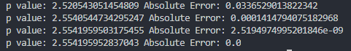

Input:

import math

import numpy as np

*# ===================================================*

def g_func(x):

    return x**3 + 2*x**2 + 10*x - 20

*# ===================================================*

def g_func_prime(x):

    return 3*x**2 + 4*x + 10

*# ===================================================*

def f_true():

*# Pisa's approxmiation*

    x = 1 + 22*(1/60) + 7*(1/60)**2 + 42*(1/60)**3 + \

            33*(1/60)**4 + 4*(1/60)**5 + 40*(1/60)**6

    return x

*# ===================================================*

def newton(p_0, TOL, N_0, ptrue):

    i = 1

    while i <= N_0:

        p = p_0 - g_func(p_0)/g_func_prime(p_0)

        if abs(p - p_0) < TOL:

            print('Absolute Error:', abs(p - ptrue))

            return p, i

        i += 1

        p_0 = p

    return 'Not enough Iterations'

*# ===================================================*

def main():

*# Define constants and criteria*

    p_0 = 2

    TOL = 10e-14

    N_0 = 100

*# Find true value (or at least what Pisa approximated)*

    ptrue = f_true()

*# Find approimation via newton and compare to Pisa*

    pt, j = newton(p_0, TOL, N_0, ptrue)

*# ===================================================*

if __name__ == "__main__":

    main()

Output:



Input:

import math

*# =====================================*

def g_func(x):

    return math.pi + 0.5*math.sin(x/2)

*# =====================================*

def fixed_pt(p_0, TOL, N_0):

*# Define and declare i*

    i = 1

*# Iterate through by calling on g and using fixed point method*

    while i <= N_0:

        p = g_func(p_0)

        if abs(p_0 - p) < TOL:

            return p, i

        i += 1

        p_0 = p

    return 'Error'

*# =====================================*

def main():

*# Define constants and criteria*

    p_0 = 1

    TOL = 10e-10

    N_0 = 100

*# Find approximation via fixed point method*

    pt, it_num = fixed_pt(p_0, TOL, N_0)

    print("Approximation:", pt, "Number of Iterations:", it_num)

*# =====================================*

if __name__ == "__main__":

    main()

Output:

